**TUGAS**

**PROYEK PERANGKAT LUNAK**

**MODEL PENGEMBANGAN PERANGKAT LUNAK**



**Disusun oleh:**

**Pandu Atisar Rahman**

**A11.2019.12312**

**FAKULTAS ILMU KOMPUTER**

**UNIVERSITAS DIAN NUSWANTORO**

**SEMARANG**

**2022**

# **DAFTAR ISI**

**DAFTAR ISI** i

**A.** **Scrum** 1

**1.** **Definisi** 1

**2.** **Diagram** 1

**3.** **Fase** 1

**4.** **Kelebihan** 3

**5.** **Kekurangan** 3

**B.** **Spiral** 3

**1.** **Definisi** 3

**2.** **Diagram** 4

**3.** **Fase** 4

**4.** **Kelebihan** 5

**5.** **Kekurangan** 5

**C.** **Incremental** 5

**1.** **Definisi** 5

**2.** **Diagram** 6

**3.** **Fase** 6

**4.** **Kelebihan** 7

**5.** **Kekurangan** 7

**DAFTAR PUSTAKA** 8

# **Scrum**

## **Definisi**

Scrum adalah kerangka kerja yang ringan yang dapat membantu banyak orang, tim, dan organisasi dalam menghasilkan *value* dengan solusi yang adaptif untuk masalah yang kompleks.

Scrum merupakan sebuah kerangka kerja dimana kita dapat mengalamatkan masalah-masalah adaptif yang kompleks, selagi kita membawakan produk secara produktif dan kreatif dengan *value* tertinggi.

Scrum cocok digunakan untuk menyelesaikan suatu proyek yang kompleks tetapi membutuhkan waktu yang tidak cukup banyak. Di dalam Scrum, masalah-masalah tersebut akan dipecah-pecah menjadi beberapa bagian yang lebih kecil. Selanjutnya kita dapat menyelesaikan bagian-bagian tersebut dengan cepat.

## **Diagram**

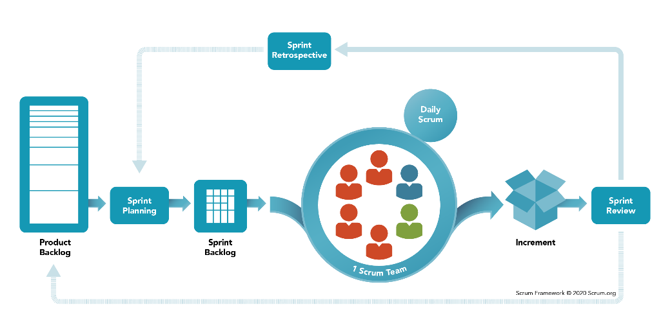

Gambar Model Scrum

## **Fase**

1. *Product Backlog*

Kumpulan dari hal-hal yang diperlukan dan yang harus tersedia dalam produk. *Product backlog* berada dalam tanggung jawab *product owner*. *Product Backlog* adalah daftar utama dari semua fungsi yang diinginkan dalam produk.

1. *Sprint Backlog*

Merupakan hasil diskusi dari pertemuan antara *product* *owner* dan tim *developer* yang akan bekerja sama untuk memilih *product backlog* untuk dimasukan ke dalam proses *sprint*.

1. *Sprint*

Kerangka waktu dalam pengerjaan proyek, biasanya dibatasi paling lama 1 bulan dalam *developing* proyek. Di dalam *sprint*, terdapat dua aktivitas, yaitu *daily standup meeting* yang dilakukan setiap hari untuk membahas pengembangan proyek dan juga ada refleksi *sprint* yang dilakukan setiap sebulan sekali untuk membahas *sprint backlog* dan perbaikan atau peningkatan dalam pembangunan proyek.

1. *Increment*

Hasil dari *product backlog* yang sudah selesai dikerjakan pada *sprint*.

Adapun tahapan-tahapan yang harus ada dalam model pengembangan Scrum, yaitu.

1. *Product Owner* mendata seluruh permintaan terhadap produknya sesuai prioritasnya.
2. *Scrum Team* memilih salah satu pekerjaan atau item dari daftar prioritas *Product Owner*. Dalam tahap ini *Scrum Team* menganalisis, menggali, serta merencanakan alur kerja mereka dalam menyelesaikan pekerjaan ini.
3. *Scrum Team* mengerjakan sesuai metode, bidang, dan permintaan yang telah disepakati bersama.
4. *Scrum Master* memastikan seluruh *Scrum Team* bekerja sesuai rencana awal.
5. Di akhir waktu yang telah disediakan (*sprint*) atau ketika *Developer Team* telah menyelesaikan pekerjaannya, maka pekerjaan harus sudah siap untuk dikirim.
6. *Review* pekerjaan *Scrum Team* (*product review*).
7. Proyek dianggap selesai. Baik karena kualitas produk telah sesuai permintaan, atau karena pekerjaan sudah berada pada batas waktu yang ditentukan.

## **Kelebihan**

Berikut merupakan beberapa kelebihan dalam jika kita menggunakan model Scrum.

* Scrum dapat membantu tim menyelesaikan proyek secara cepat dan efektif
* Proyek yang besar dibagi menjadi *sprint* teratur yang mudah
* Bekerja dengan baik untuk proyek jangka pendek/cepat
* Scrum menjamin keefektifan penggunaan waktu dan biaya
* Pembangunan dikode dan dites selama peninjauan *sprint*

## **Kekurangan**

Berikut merupakan beberapa kekurangan dalam jika kita menggunakan model Scrum.

* + - Persentase kegagalan proyek tinggi jika seorang individu tidak mau berkomitmen atau bekerjasama
    - Menggunakan Scrum dalam tim yang besar termasuk menantang
    - Jika ada anggota tim yang meninggalkan proyek di tengah-tengah, hal ini dapat memberikan dampak negatif yang besar kepada proyek
    - Scrum dapat berhasil hanya kepada tim yang sudah berpengalaman saja

# **Spiral**

## **Definisi**

Model Spiral adalah model pengembangan perangkat lunak yang digunakan untuk pengaturan resiko yang dikombinasikan dengan model proses pembangunan iteratif dengan elemen-elemen model Waterfall.

Model Spiral mengadopsi elemen pengembangan perangkat lunak dari berbagai model yang didasari pola risiko untuk memastikan proses pengembangan yang efisien.

Ketika dilihat, diagram model Spiral terlihat memilki banyak *loop*. Banyaknya *loop* ditentukan oleh kebutuhan pada tiap proyek dan *project manager*. Tiap *loop* dalam Spiral disebut dengan *phase of the software development*.

Model ini cocok digunakan pada proyek-proyek berskala besar, mahal, dan merupakan suatu proyek yang rumit.

## **Diagram**

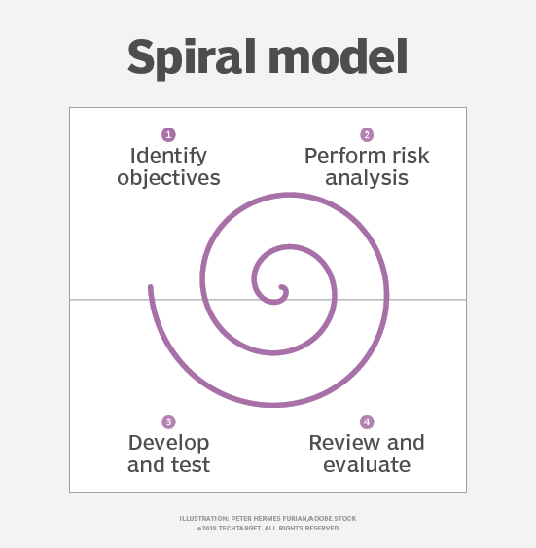

Gambar Model Spiral

## **Fase**

1. *Identification and Understanding of Requirements*

**Kebutuhan dikumpulkan dari pelanggan dan objektif ditentukan serta analisis awal tiap fase. Solusi alternatif untuk tiap fase selanjutnya ditentukan juga.**

1. ***Risks Analysis***

**Semua solusi yang mungkin ada dievaluasi untuk menemukan solusi terbaik.**

1. *Build and Test Prototype*

Berisi tentang desain arsitektural, desain modul, desain produk fisik, dan desain akhir.

1. *Result and Review*

**Pelanggan mengevaluasi sejauh mana proyek telah dibangun. Memungkinkan *developer* untuk memahami apa saja yang bekerja dan tidak bekerja untuk selanjutnya dapat melanjutkan ke fase selanjutnya.**

## **Kelebihan**

Berikut merupakan beberapa kelebihan dalam jika kita menggunakan model Spiral.

* *Risk handling* yang baik karena memungkinkan analisis resiko pada tiap fase
* Fleksibilitas karena perubahan tambahan atau fungsi-fungsi batu dapat dilakukan di tahap selanjutnya jika ada perubahan secara tiba-tiba
* Bagus untuk proyek besar
* *Customer satisfaction* karena model ini memungkinkan adanya umpan balik dari pelanggan atas proyek yang dibuat

## **Kekurangan**

Berikut merupakan beberapa kekurangan dalam jika kita menggunakan model Spiral.

* Kompleks dibandingan model SDLC lainnya
* Mahal oleh karena itu tidak cocok untuk proyek kecil
* Sulit untuk mengatur waktu karena jumlah fase yang dibutuhkan sering tidak diketahui
* Resiko molor waktu

# **Incremental**

## **Definisi**

Model Incremental adalah proses pembangunan perangkat lunak dimana kebutuhan-kebutuhan dibagi menjadi banyak modul mandiri dari siklus pembangunan perangkat lunak. Pada model ini, tiap modul melewati tahapan analisis kebutuhan, desain, koding, dan fase *testing*. Setiap keluaran modul baru menambah fungsi dari modul sebelumnya. Proses terus berlangsung hingga sistem telah selesai.

Oleh karena itu, model Incremental memiliki beberapa karakteristik, seperti sistem pembangunan dipecah menjadi banyak pembangunan proyek kecil, sistem pembagian berhasil dibangun untuk membuat sistem akhir, kebutuhan prioritas tertinggi diatasi terlebih dahulu, dan sekali sebuah kebutuhan dibangun, berlaku juga untuk *increment*-nya.

Kondisi yang tepat jika kita ingin menggunakan model ini yaitu saat kebutuhan sistem benar-benar dipahami, proyek memiliki jangka waktu yang panjang, ketika tim pembangun tidak terlalu mahir atau masih belajar, ketika pelanggan menuntut rilis produk yang cepat, dan tim dapat membangun kebutuhan prioritas terlebih dahulu.

## **Diagram**

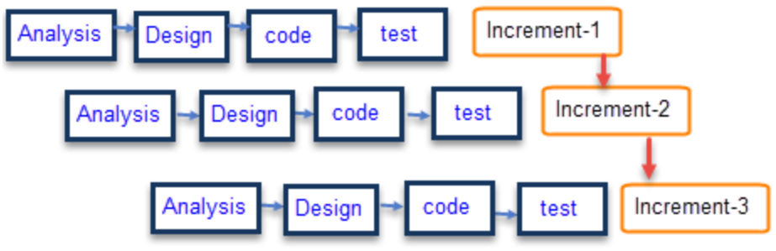

Gambar Model Incremental

## **Fase**

1. Analisa Kebutuhan

Pada tahapan ini, analis mengumpulkan kebutuhan dan spesifikasi dari proyek yang akan dibuat. Merupakan bagian penting dalam model ini.

1. Desain

Penyelesaian desain fungsional sistem dan metode pembangunan yang digunakan. Perancangan perangkat lunak harus terbuka agar dapat diterapkan sistem pembangunan per-bagian pada tahapan selanjutnya.

1. Koding

Koding perangkat lunak harus sudah selesai pada fase ini.

1. *Testing*

Melakukan *testing* performa pada setiap fungsi pada perangkat lunak yang sudah dibangun.

## **Kelebihan**

Berikut merupakan beberapa kelebihan dalam jika kita menggunakan model Incremental.

* Mudah menemukan kesalahan, *test* dan *debug*
* Lebih fleksibel
* Mudah mengatur resiko karena resiko ditangani selama iterasi
* Perangkat lunak akan dihasilkan secara cepat selama pembangunan

## **Kekurangan**

Berikut merupakan beberapa kekurangan dalam jika kita menggunakan model Incremental.

* Membutuhkan perencanaan yang benar-benar baik
* Total biaya yang lumayan mahal
* Ada kemungkinan tiap bagian tidak dapat terintegrasi
* Relatif lama untuk menghasilkan produk yang lengkap

# **DAFTAR PUSTAKA**

*What is Scrum?* Scrum.org. (n.d.). Diakses pada 26 Maret 2022, dari https://www.scrum.org/resources/what-is-scrum

*Scrum : Pengertian, Keuntungan dan Tahapan Metodenya*.KaryaONE. (24 Januari 2021). Diakses pada 26 Maret 2022, dari https://www.karyaone.co.id/blog/scrum-adalah/#Apa_itu_Scrum

Simplilearn. (12 Januari 2022). *Scrum Project Management: Advantages and Disadvantages*. Simplilearn.com. Diakses pada 26 Maret 2022, dari https://www.simplilearn.com/scrum-project-management-article

TechTarget. (15 Agustus 2019). *Spiral model*. TechTarget.com. Diakses pada 26 Maret 2022, dari https://www.techtarget.com/searchsoftwarequality/definition/spiral-model

*Software Engineering: Spiral Model*. GeeksforGeeks. (9 Februari 2022). Diakses pada 26 Maret 2022, dari https://www.geeksforgeeks.org/software-engineering-spiral-model/?ref=lbp

QNPWPAdmin. (2 Maret 2021). *Spiral model (SDLC) : Kelebihan & Kekurangannya*. QNP. Diakses pada 26 Maret 2022, dari https://qnp.co.id/blog/spiral-model-sdlc-kelebihan-kekurangannya/

*Incremental Model*. [www.javatpoint.com](http://www.javatpoint.com). (n.d.). Diakses pada 26 Maret 2022, dari https://www.javatpoint.com/software-engineering-incremental-model

Tedja, Riyanti Teresa. (2 Juli 2019). *Software Development Model: Incremental Model*. School of Information Systems. Diakses pada 26 Maret 2022, dari https://sis.binus.ac.id/2019/07/02/software-development-model-incremental-model/

Martin, Matthew. (18 Februari 2022). *Incremental Model in SDLC: Use, Advantage & Disadvantage*. Guru99. Diakses pada 26 Maret 2022, dari https://www.guru99.com/what-is-incremental-model-in-sdlc-advantages-disadvantages.html